**Sportspielplätze - berühmte Plätze der Welt**

Auszug aus: <http://de.wikipedia.org/wiki/Spielfeld> (Stand: 29. November 2011 um 12:20 Uhr)

|  |  |  |  |  |  |
| --- | --- | --- | --- | --- | --- |
|  | Sportart | Länge | Breite | Spielfläche | Umfang |
| 1 | [Basketball](http://de.wikipedia.org/wiki/Basketball) | 28,00 m | 15,000 m |  |  |
| 2 | [Beachhandball](http://de.wikipedia.org/wiki/Beachhandball) | 27,00 m | 12,000 m |  |  |
| 3 | [Beachvolleyball](http://de.wikipedia.org/wiki/Beachvolleyball) | 16,00 m | 8,000 m |  |  |
| 4 | [Eishockey](http://de.wikipedia.org/wiki/Eishockey) (maximal) | 61,00 m | 30,000 m |  |  |
| 5 | [Eishockey](http://de.wikipedia.org/wiki/Eishockey) (minimal) | 56,00 m | 26,000 m |  |  |
| 6 | [Fußball](http://de.wikipedia.org/wiki/Fu%C3%9Fball) (maximal) | 120,00 m | 90,000 m |  |  |
| 7 | [Fußball](http://de.wikipedia.org/wiki/Fu%C3%9Fball) (minimal) | 90,00 m | 45,000 m |  |  |
| 8 | [Fußball](http://de.wikipedia.org/wiki/Fu%C3%9Fball) (FIFA-Norm) | 105,00 m | 68,000 m |  |  |
| 9 | [Handball](http://de.wikipedia.org/wiki/Handball) | 40,00 m | 20,000 m |  |  |
| 10 | [Unihockey](http://de.wikipedia.org/wiki/Unihockey) | 40 m | 20 m |  |  |
| 11 | [Volleyball](http://de.wikipedia.org/wiki/Volleyball) | 18,00 m | 9,000 m |  |  |
| 12 | [Wasserball](http://de.wikipedia.org/wiki/Wasserball) | 30,00 m | 20,00 m |  |  |

1. Berechne die Fläche = Größe aller Spielflächen!
2. Was ist bei den Fußballplätzen los?
3. Ist der FIFA-Normfußballplatz die Mitte zwischen Maximum- und Minimumfläche?
4. Berechne die Länge aller Umfänge!
5. Probiere einige der Sportarten-Links aus!

**2. Peking/China: Die Verbotene Stadt – Der Platz des Himmlischen Friedens** <http://de.wikipedia.org/wiki/Platz_des_himmlischen_Friedens> <http://www.verbotene-stadt.de> <http://de.wikipedia.org/wiki/Verbotene_Stadt>

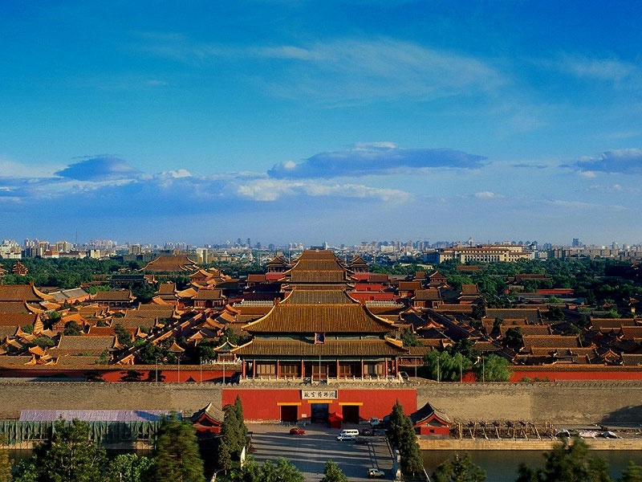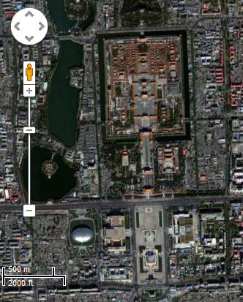

Die Mauern der Verbotenen Stadt sind 10 m hoch und messen von Osten nach Westen 760 m und von Süden nach Norden 960 m. Der Kaiserpalast (chinesisch: 故宫) hat innerhalb der Mauern eine Gesamtfläche von 720000 qm und ist außerhalb der Mauern von einem 52 m breiten Wallgraben umgeben. Auf dem Gelände des Kaiserpalastes befinden sich insgesamt 9999 Räume, eine Zahl, die nach der chinesischen Überlieferung die "Ewigkeit" der Herrschaft symbolisiert.

1. Wer hat in der Verbotenen Stadt gewohnt? Bis wann?
2. Zeichne einen maßstabgerechten Grundriss (100m = 1cm)!
3. Berechne die Fläche der Verbotenen Stadt!
4. Wie viele FIFA-Fußballfelder passen ungefähr hinein?
5. Wie lang ist die Mauer der Verbotenen Stadt?
6. Wie heißt der große Platz vor der Verbotenen Stadt? … auf chinesisch?

**3. Der Platz des Himmlischen Friedens**

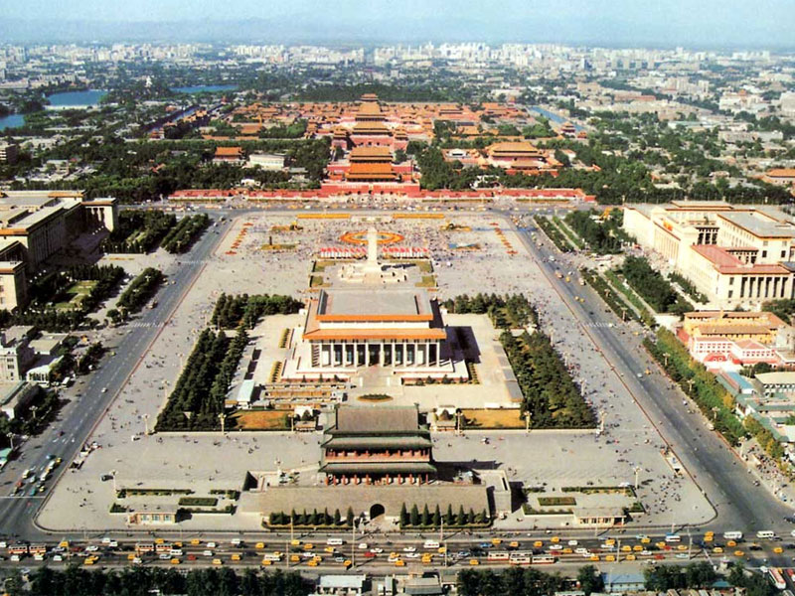Bild und Text: <http://www.china-reiseziele.de/tiananmen-platz.html> Der Tiananmen-Platz (chinesisch: 天安门广场) misst 500 x 880 m, hat also eine Fläche von 50 ha. An einem Mast in der Mitte des Platzes flattert die rote Staatsflagge mit den fünfzackigen Sternen.

<http://transsib2007.wordpress.com/peking-luang-prabang>:

Der Tian`anmen Platz ist der größte Platz der Welt, 500m breit und 800m lang. Kein anderer Platz Chinas kann auf eine vergleichbare Geschichte zurückblicken.  
Hier dankte Pu Yi 1912 ab, damit endete das chinesische Kaisertum, 1919 protestierten Studenten gegen die Versailler Verträge, was später zur Gründung der Kommunistischen Partei führte. 1966 inszenierte Mao die blutige Kulturrevolution. Grauenvoll auch die blutige Niederschlagung der größten Proteste Chinas im Juni 1989 als die Regierung den friedlichen Demonstranten den Krieg erklärte indem sie Panzer und Soldaten schickte. Trotzdem oder vielleicht auch deshalb ist er das Herz der Stadt.

(<http://de.wikipedia.org/wiki/Platz_des_himmlischen_Friedens>)

Bis 1911 war der Platz nicht öffentlich zugänglich. Seitdem war er eine wichtige Demonstrationsstätte mit einem Fassungsvermögen von bis zu einer Million Menschen.

1. Fertige eine maßstabgerechte Zeichnung des Platzes des Himmlischen Friedens an (100m = 1 cm)!
2. Berechne die Fläche des Platzes nach beiden verschiedenen Quellen!
3. Wie viele FIFA-Fußballfelder passen ungefähr auf den Platz?
4. Vergleiche mit der Fläche der Verbotenen Stadt!
5. Welche Ereignisse sind hier passiert?
6. Wie viele Menschen können sich hier versammeln?
7. Berechne den Umfang dieses Platzes!

**4. Der Rote Platz** liegt in (Land) ……………………………….. in der Stadt …………………..………… .

<http://de.wikipedia.org/wiki/Roter_Platz>

[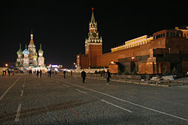](http://de.wikipedia.org/w/index.php?title=Datei:Red_Square_Sebastian_Schreiber_2008.jpg&filetimestamp=20080402220418)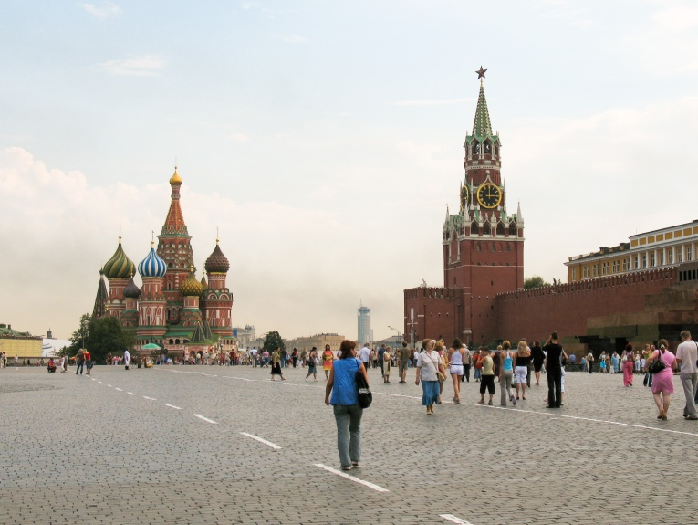Der **Rote Platz** ([russisch](http://de.wikipedia.org/wiki/Russische_Sprache) Красная Площадь …. ) ist einer der ältesten und auf Grund seiner Größe, seiner geschichtlichen Bedeutung und der angrenzenden historischen Bauwerke der international berühmteste [Platz](http://de.wikipedia.org/wiki/Platz_(St%C3%A4dtebau)) in [Moskau](http://de.wikipedia.org/wiki/Moskau) und einer der bekanntesten der Welt. Er befindet sich im Zentrum der historischen Moskauer Altstadt, vor den östlichen Mauern des [Kremls](http://de.wikipedia.org/wiki/Moskauer_Kreml), und gilt mit Gebäuden wie der [Basilius-Kathedrale](http://de.wikipedia.org/wiki/Basilius-Kathedrale), dem [Lenin-Mausoleum](http://de.wikipedia.org/wiki/Lenin-Mausoleum) und dem [Warenhaus GUM](http://de.wikipedia.org/wiki/Warenhaus_GUM) als [Wahrzeichen](http://de.wikipedia.org/wiki/Wahrzeichen) der Stadt. Zudem gehört er seit 1990 zum [UNESCO-Welterbe](http://de.wikipedia.org/wiki/UNESCO-Welterbe).

Der Rote Platz weist eine annähernd rechteckige Form auf, ist 70 Meter breit und 330 Meter lang. Er erstreckt sich der Länge nach von Nordwesten nach Südosten entlang eines Teilstücks der Mauer des Kremls.

1. Wie groß ist die Fläche des Roten Platzes?
2. Wie groß ist der Umfang des Roten Platzes?
3. Wie viele FIFA-Norm-Fußballfelder passen auf den Roten Platz?
4. Vergleiche mit der Verbotenen Stadt und dem Platz des Himmlischen Friedens!

**5. Die Stadtmauer von Xian in China**

[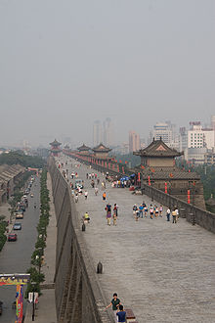](http://de.wikipedia.org/w/index.php?title=Datei:Xi'an_-_City_wall_-_013.jpg&filetimestamp=20070908214125)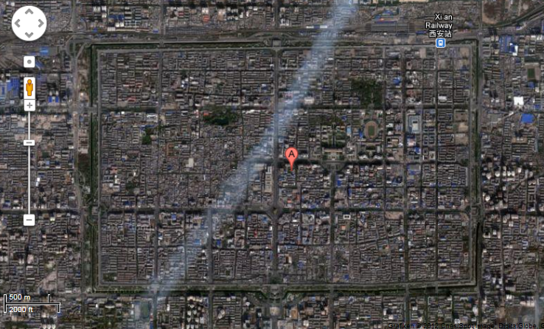

Links: GoogleEarth

Rechts:

Wikipedia -

Blick auf die

Stadtmauer

von Xian

<http://de.wikipedia.org/wiki/Stadtmauer_von_Xi%27an>

Die **Stadtmauer von** [**Xi'an**](http://de.wikipedia.org/wiki/Xi%27an) ([chin.](http://de.wikipedia.org/wiki/Wikipedia:Chinesische_Begriffe" \o "Wikipedia:Chinesische Begriffe) 西安城墙, *Xī'ān chéngqiáng*) ist die größte und heute vollständigste [Stadtmauer](http://de.wikipedia.org/wiki/Stadtmauer) in der [Volksrepublik China](http://de.wikipedia.org/wiki/Volksrepublik_China). Dank umfangreicher Renovierungsmaßnahmen seit den 1980er Jahren ist die Stadtmauer heute auf der gesamten Länge begehbar und bildet einen rechteckigen Ring um die Altstadt Xi'ans (früher [Chang'an](http://de.wikipedia.org/wiki/Chang%27an)).

Die Mauern um Norden und Süden sind ca. 3,5 Kilometer lang, das östliche und westliche Teilstück etwa 2,5 Kilometer. Die Mauern sind 12 Meter hoch. Auf der Außenseite der Mauer befinden sich insgesamt 5894 [Zinnen](http://de.wikipedia.org/wiki/Zinne). Der Graben außerhalb der Mauer ist noch an einigen Stellen erhalten und mit Wasser gefüllt.

Die Stadtmauer hat vier große Tore, zu jeder Seite eines: Das Anyuan-Tor (安远门) im Norden, das Changle-Tor (长乐门) im Osten, das Yongning-Tor (永宁门) im Süden, sowie das Anding-Tor (安定门) im Westen. Neben den 98 Türmen entlang der Mauer sind drei der vier Eck-Türme erhalten. Früher gelangte man über [Zugbrücken](http://de.wikipedia.org/wiki/Zugbr%C3%BCcke) zu diesen Toren, morgens wurden die Tore nach einem Signal des Glockenturmes geöffnet, abends wurden die Zugbrücken nach einem Signal des Trommelturmes hochgezogen.

Im Jahr 1961 wurde die Mauer vom [Staatsrat der Volksrepublik China](http://de.wikipedia.org/wiki/Staatsrat_der_Volksrepublik_China) als eines der ersten Objekte in die [Denkmalliste der Volksrepublik China](http://de.wikipedia.org/wiki/Denkmalliste_der_Volksrepublik_China) aufgenommen. Ab 1983 wurde ein Park entlang der Mauer angelegt und umfangreiche Arbeiten zur Restauration der Mauer durchgeführt, so dass ab 2005 die gesamte Mauer wieder begangen werden kann.

1. Wie lang ist ein Spaziergang auf der Stadtmauer von Xian?
2. Ein Fußgänger legt bei gemütlichem Gehen ca. 4 Kilometer pro Stunde zurück. Wie lange dauert der Spaziergang?
3. Berechne die Fläche der Altstadt von Xian in a) Quadratmeter b) in Quadratkilometer!
4. Wie viele Fußballfelder passen ungefähr in das alte Stadtgebiet von Xian?
5. Findest du den Bahnhof von Xian oben auf dem Foto?
6. Im Jahre 1974 hat ein Bauer in der Nähe von Xian einen sensationellen archäologischen Fund gemacht: ??

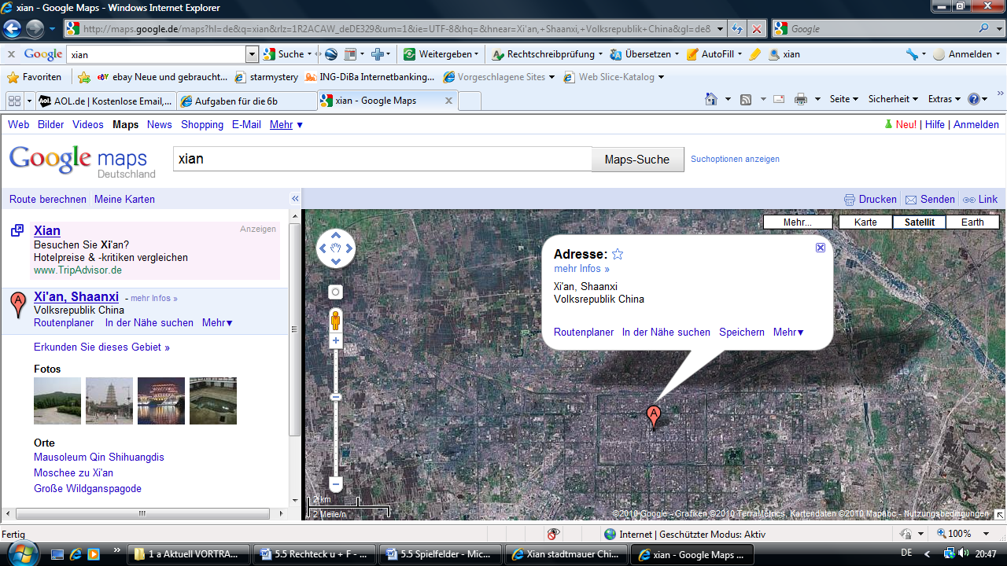

LÖSUNGEN:

|  |  |  |  |  |
| --- | --- | --- | --- | --- |
| [Basketball](http://de.wikipedia.org/wiki/Basketball) | 28,00 m | 15,000 m | 420,00 m² | 86 |
| [Beachhandball](http://de.wikipedia.org/wiki/Beachhandball) | 27,00 m | 12,000 m | 324,00 m² | 78 |
| [Beachvolleyball](http://de.wikipedia.org/wiki/Beachvolleyball) | 16,00 m | 8,000 m | 128,00 m² | 48 |
| [Eishockey](http://de.wikipedia.org/wiki/Eishockey) (maximal) | 61,00 m | 30,000 m | 1.830,00 m² | 182 |
| [Eishockey](http://de.wikipedia.org/wiki/Eishockey) (minimal) | 56,00 m | 26,000 m | 1.456,00 m² | 164 |
| [Fußball](http://de.wikipedia.org/wiki/Fu%C3%9Fball) (maximal) | 120,00 m | 90,000 m | 10.800,00 m² | 420 |
| [Fußball](http://de.wikipedia.org/wiki/Fu%C3%9Fball) (minimal) | 90,00 m | 45,000 m | 4.050,00 m² | 270 |
| [Fußball](http://de.wikipedia.org/wiki/Fu%C3%9Fball) (FIFA-Norm) | 105,00 m | 68,000 m | 7.140,00 m² | 346 |
| [Handball](http://de.wikipedia.org/wiki/Handball) | 40,00 m | 20,000 m | 800,00 m² | 120 |
| [Unihockey](http://de.wikipedia.org/wiki/Unihockey) | 40 m | 20 m | 800 m² | 120 |
| [Volleyball](http://de.wikipedia.org/wiki/Volleyball) | 18,00 m | 9,000 m | 162,00 m² | 54 |
| [Wasserball](http://de.wikipedia.org/wiki/Wasserball) | 30,00 m | 20,00 m | 600,00 m² | 100 |